CÂMBIO, CRÉDITO E CARGA NO PORTO DE SANTOS: análise exploratória de dados públicos (2015-2025)
Versão parcial revisada: tratamento, cointegração e causalidade de Granger (modelagem)
Diego Pacheco Hissnauer
Kauan Nunes Vieira Santos
Rafael Manfe Bisaio
Victor Gabriel Leme da Silva
Orientador: Luiz Carlos Rodrigues Tavares
RESUMO
O Porto de Santos opera em um ambiente sensível à taxa de câmbio e ao crédito bancário. Este trabalho investiga se, entre 2015 e 2025, essas variáveis acompanham a movimentação de carga de comércio exterior no porto ou apenas parecem se mover juntas por efeito de tendência comum. Construiu-se um painel mensal com dados abertos do Banco Central do Brasil (câmbio, série SGS 3696; crédito bancário por município, ESTBAN) e do Comex Stat, submetido a testes de estacionariedade, cointegração e causalidade de Granger. Em nível, as correlações são relevantes (câmbio e exportação, r = 0,67; câmbio e importação, r = 0,64), mas cinco das seis séries não são estacionárias; em primeira diferença, a correlação do câmbio com a exportação cai para 0,00 e com a importação para −0,09. A queda de 79% do crédito em agosto de 2019 concentra-se no Bradesco (de cerca de 75% do crédito total para cerca de 1%), enquanto os demais bancos variaram 0,6% no mês; a causa não está documentada publicamente. O crédito sem o Bradesco, I(1), foi adotado como série principal (2015-2024). O teste de Engle-Granger não encontra cointegração em nenhum par, o de Johansen depende da especificação, e a causalidade de Granger não mostra precedência preditiva estável do câmbio ou do crédito sobre a carga. Os resultados descrevem previsão e associação temporal, não causalidade econômica. Os próximos passos são a resposta do Banco Central, já solicitada, sobre a origem do degrau, e o contexto do choque cambial de 2020.
Palavras-chave: Porto de Santos. Comércio exterior. Taxa de câmbio. Crédito bancário. Séries temporais.
ABSTRACT
The Port of Santos operates in an environment sensitive to the exchange rate and to bank credit. This study investigates whether, between 2015 and 2025, these variables track foreign-trade cargo movement at the port or merely appear to move together because of a common trend. A monthly panel was built from open data of the Central Bank of Brazil (exchange rate, SGS series 3696; bank credit by municipality, ESTBAN) and Comex Stat, and submitted to stationarity, cointegration and Granger causality tests. In levels, correlations are relevant (exchange rate and exports, r = 0.67; exchange rate and imports, r = 0.64), but five of the six series are not stationary; in first differences, the correlation of the exchange rate with exports falls to 0.00 and with imports to −0.09. The 79% drop in credit in August 2019 is concentrated in Bradesco (from about 75% of total credit to about 1%), while the other banks changed by 0.6% in the month; the cause is not publicly documented. Credit excluding Bradesco, I(1), was adopted as the main series (2015-2024). The Engle-Granger test finds no cointegrated pair, the Johansen test depends on the specification, and Granger causality shows no stable predictive precedence of the exchange rate or credit over cargo. The results describe prediction and temporal association, not economic causality. The next steps are the Central Bank's reply, already requested, on the origin of the step, and the context of the 2020 exchange-rate shock.
Keywords: Port of Santos. Foreign trade. Exchange rate. Bank credit. Time series.

1 INTRODUÇÃO
O Porto de Santos é o maior complexo portuário da América Latina e uma das principais portas de entrada e saída do comércio exterior brasileiro: em 2025, movimentou 186,4 milhões de toneladas de carga e respondeu por 29,6% das transações comerciais do Brasil com o exterior, em valor (US$ FOB), segundo a Autoridade Portuária de Santos (2026). Por isso, a movimentação de carga costuma ser associada a fatores macroeconômicos, entre eles a taxa de câmbio, que altera o preço relativo de produtos exportados e importados, e o crédito bancário, que financia as operações de comércio exterior e a logística que as sustenta.
Séries econômicas mensais, porém, tendem a ter uma tendência de longo prazo. Quando duas séries crescem ao longo do tempo, elas aparecem correlacionadas mesmo sem qualquer relação entre si, fenômeno conhecido como regressão espúria (Granger; Newbold, 1974). Assim, uma correlação alta entre câmbio e carga, observada diretamente nos dados, não basta para afirmar que uma variável acompanha a outra.
Este trabalho parte desse problema: entre 2015 e 2025, câmbio e crédito bancário realmente acompanham a movimentação de carga de comércio exterior no Porto de Santos, ou apenas parecem se mover juntos por efeito de tendência comum? O objetivo geral é investigar essa relação com dados públicos. Esta versão revisada cobre o tratamento e a análise exploratória dos dados e avança para a investigação da ruptura do crédito, a cointegração e a causalidade de Granger, com seis objetivos específicos: (a) construir um painel mensal a partir de três fontes públicas; (b) documentar as decisões de tratamento dos dados; (c) caracterizar o comportamento temporal das séries e testar a presença de tendência; (d) avaliar se as correlações observadas resistem à remoção da tendência; (e) investigar a origem do degrau do crédito em agosto de 2019 e definir como o crédito entra nos modelos; e (f) testar a cointegração e a causalidade de Granger com a especificação indicada por esses testes.
O texto está organizado em sete seções. A seção 2 reúne os conceitos usados; a seção 3 descreve dados e métodos; a seção 4 apresenta o tratamento dos dados, incluindo o diagnóstico do degrau do crédito; a seção 5 traz a análise exploratória; a seção 6, a modelagem (crédito sem o Bradesco, cointegração e causalidade de Granger); e a seção 7 apresenta as considerações parciais e as próximas etapas.

2 REFERENCIAL TEÓRICO E CONCEITOS ESTATÍSTICOS

2.1 Câmbio, crédito e movimentação portuária
A taxa de câmbio afeta o comércio exterior por alterar preços relativos: uma depreciação da moeda nacional tende a encarecer as importações e a tornar as exportações mais competitivas. Segundo o Banco Central do Brasil (BCB, 2013), uma das formas mais frequentes de quantificar esse efeito é estimar relações de longo prazo entre exportações, câmbio real efetivo e demanda global e, para as importações, entre estas, o câmbio real efetivo e a demanda doméstica. No caso brasileiro, porém, a evidência é menos direta do que a intuição sugere: no período pós-Real, os testes de cointegração usuais não indicam relação de longo prazo para as exportações, o que o BCB (2013) atribui à baixa elasticidade-preço da demanda pelos produtos de maior peso na pauta, notadamente as commodities. Já as importações dependem de forma significativa tanto da demanda doméstica quanto do câmbio real, e o mesmo estudo conclui que o câmbio afeta as exportações de manufaturados, enquanto as exportações em geral respondem à demanda global.
O crédito bancário, por sua vez, atua pelo lado do financiamento. A literatura aponta que as exportações são mais sensíveis a choques financeiros do que as vendas domésticas por envolverem maior risco de inadimplência e maior necessidade de capital de giro (Amiti; Weinstein, 2011). Com dados que associam exportadores japoneses aos seus bancos principais entre 1990 e 2010, Amiti e Weinstein (2011) estabelecem um efeito causal da saúde dos bancos que financiam o comércio sobre o crescimento das exportações das empresas em relação às suas vendas internas. Manova (2013), por sua vez, mostra que o desenvolvimento financeiro eleva as exportações dos países além de seu efeito sobre a produção total, e que esse efeito é maior em setores financeiramente vulneráveis.
Para o Porto de Santos, os estudos consultados tratam, em sua maioria, de capacidade, infraestrutura e logística, e não da relação da carga com variáveis financeiras. Favarin (2024), por exemplo, avalia o nível de utilização dos três grandes terminais de contêineres do porto e conclui que Santos opera acima da utilização ideal. Se a infraestrutura opera perto do limite, a movimentação de carga pode responder pouco a sinais de preço e de crédito, o que é uma razão adicional para examinar com cautela as correlações entre essas séries. Este trabalho situa-se entre essas vertentes: examina, com dados públicos, se câmbio e crédito local acompanham a carga de comércio exterior do porto.

2.2 Estacionariedade e regressão espúria
Uma série temporal é estacionária quando suas propriedades estatísticas, como a média e a variância, não mudam ao longo do tempo: ela oscila em torno de um nível estável. Séries com tendência de longo prazo não têm essa propriedade. Ao comparar duas séries não estacionárias, a correlação entre elas pode ser alta apenas porque ambas têm tendência, e não porque exista relação entre elas (Granger; Newbold, 1974). A forma usual de contornar o problema é trabalhar com a primeira diferença, isto é, a variação de cada mês em relação ao mês anterior. Uma série que se torna estacionária após uma diferença é chamada integrada de ordem 1, ou I(1); a que já é estacionária no nível é I(0).
Há, porém, uma exceção importante: duas séries I(1) podem compartilhar uma mesma tendência estocástica e manter uma relação estável de longo prazo, situação chamada de cointegração (Engle; Granger, 1987). Nesse caso, a diferenciação elimina justamente a informação de longo prazo, e a ausência de correlação nas diferenças não prova ausência de relação. Por isso, a cointegração precisa ser testada formalmente antes de qualquer conclusão.

2.3 Teste de Dickey-Fuller aumentado e quebras estruturais
O teste de Dickey-Fuller aumentado (ADF) verifica se uma série tem raiz unitária, isto é, se ela se comporta como um passeio aleatório, sem tendência a voltar a um nível médio. Sejam $y_{t}$ o valor da série no mês $t$; $Δy_{t}=y_{t}-y_{t-1}$ a variação em relação ao mês anterior; $α$ uma constante; $γ$ o coeficiente que mede o “puxão de volta” ao nível anterior (se $γ<0$, quanto mais alta está a série, mais negativa tende a ser a variação seguinte); $φ_{i}$ os coeficientes de $p$ defasagens, incluídas para absorver a autocorrelação; e $ε_{t}$ o erro aleatório. O teste estima a regressão
$Δy_{t}=α+γy_{t-1}+\sum_{i=1}^{p}{φ_{i}Δy_{t-i}}+ε_{t}$ (1)
A hipótese nula é $γ=0$, ou seja, a série tem raiz unitária e não é estacionária. A estatística do teste é o valor estimado de $γ$ dividido pelo seu erro padrão e deve ser comparada com a distribuição de Dickey-Fuller, e não com a distribuição $t$ usual (Dickey; Fuller, 1979; Said; Dickey, 1984). Quando o p-valor é menor que 0,05, rejeita-se a hipótese nula e a série é considerada estacionária. O número de defasagens foi escolhido pelo critério de informação de Akaike (AIC), que tende a escolher mais defasagens, e, como verificação de sensibilidade, pelo critério bayesiano (BIC), que penaliza mais as defasagens extras.
Uma quebra estrutural, isto é, uma mudança abrupta de patamar da série, pode distorcer o resultado do teste (Perron, 1989). Por isso, o veredito do ADF em séries com quebra dominante deve ser lido com cautela, qualquer que seja o resultado. O teste de Zivot e Andrews (1992) estima uma quebra de nível em data desconhecida, o que permite verificar se a quebra existe sem escolher a data de antemão.

2.4 Decomposição de séries temporais
A decomposição clássica separa uma série em tendência ($T_{t}$, o movimento de longo prazo), sazonalidade ($S_{t}$, o padrão que se repete a cada ano) e resíduo ($R_{t}$, o que sobra). Seja $y_{t}$ o valor observado no mês $t$. No modelo aditivo,
$y_{t}=T_{t}+S_{t}+R_{t}$ (2)
adequado quando a amplitude da sazonalidade não cresce com o nível da série. No modelo multiplicativo,
$y_{t}=T_{t}×S_{t}×R_{t}$ (3)
adequado quando a amplitude cresce com o nível. A tendência é estimada por média móvel centrada de 12 meses, o que deixa tendência e resíduo indefinidos nos 6 primeiros e nos 6 últimos meses. A força de uma componente $C_{t}$ (tendência ou sazonalidade) é medida por
$F=1-\frac{Var(R_{t})}{Var(C_{t}+R_{t})}$ (4)
em que Var denota a variância (Hyndman; Athanasopoulos, 2021). Valores de $F$ próximos de 0 indicam componente fraca, e próximos de 1, componente forte. No modelo multiplicativo, o cálculo é feito nos logaritmos das componentes.

2.5 Cointegração e causalidade de Granger
O teste de Engle e Granger (1987) verifica se duas séries I(1) são cointegradas aplicando o teste ADF aos resíduos da regressão de uma série na outra; a hipótese nula é a de que não há cointegração. O teste de Johansen (1988) generaliza a ideia para um sistema de séries e estima o número de relações de cointegração, o posto: a estatística do traço compara a hipótese de posto zero com a de ao menos uma relação. O resultado pode depender do número de defasagens e dos termos determinísticos (constante e tendência), de modo que se examina a sensibilidade a essas escolhas.
A causalidade de Granger (1969) é um conceito de previsão: diz-se que X causa Y no sentido de Granger quando os valores passados de X ajudam a prever Y, além dos valores passados do próprio Y. Não é, portanto, prova de causa econômica. Séries I(1) sem cointegração devem ser testadas nas primeiras diferenças; havendo cointegração, o modelo adequado é o de correção de erro. Como alternativa válida com ou sem cointegração, o procedimento de Toda e Yamamoto (1995) estima um modelo vetorial autorregressivo (VAR) em nível com uma defasagem extra, excluída do teste. Ao longo do texto, mantém-se a distinção entre correlação (associação linear no mesmo mês), associação de longo prazo (cointegração), precedência preditiva (Granger) e causalidade econômica; os métodos usados aqui alcançam, no máximo, os três primeiros níveis.

3 DADOS E MÉTODOS

3.1 Fontes e construção do painel
O painel combina três fontes públicas, todas de frequência mensal. O câmbio vem da série 3696 do Sistema Gerenciador de Séries Temporais (SGS) do Banco Central, taxa de câmbio livre, dólar americano, venda, no fim de cada mês (BCB, 2026a), aqui denominada cambio_venda, em reais por dólar. O crédito vem da Estatística Bancária Mensal por Município (ESTBAN), também do Banco Central, obtida pela plataforma Base dos Dados para o município de Santos, código 3548500 do Instituto Brasileiro de Geografia e Estatística (IBGE) (BCB, 2026b); ela soma o balanço das agências bancárias localizadas no município. Foram usados os verbetes 160 (crédito total, credito_total), 161, 162 e 171 (componentes do crédito) e 399 e 899 (ativo e passivo totais).
A movimentação de carga vem do Comex Stat, do Ministério do Desenvolvimento, Indústria, Comércio e Serviços (MDIC, 2026), módulo “Geral”, filtrado por via marítima e pela unidade da Receita Federal do Porto de Santos (código 0817800), em valor (US$ FOB) e em peso líquido (kg), para exportação e importação. O valor FOB (free on board) é o valor da mercadoria até o embarque no navio, sem frete e seguro internacionais. O módulo “Municípios” foi descartado porque atribui o fluxo ao domicílio fiscal da empresa, e não ao porto físico por onde a carga passou.
As três fontes foram unidas por ano e mês em um painel de 132 meses (janeiro de 2015 a dezembro de 2025) e 13 colunas. O recorte 2015-2025 foi fixado como escopo formal do trabalho; além disso, a coleta do ESTBAN usada na primeira versão cobre apenas até setembro de 2025. Uma consulta posterior, aberta por banco, trouxe também outubro a dezembro de 2025, mas esses meses não foram incorporados ao painel, pelos motivos da seção 4.4. O código de construção do painel e todos os notebooks de análise estão no repositório do projeto (Hissnauer et al., 2026). O Quadro 1 resume as variáveis centrais da análise. Para o diagnóstico do crédito, usou-se ainda o ESTBAN aberto por banco (verbete 160, 2015-2025), cuja soma por banco reproduz exatamente o credito_total do painel.
Quadro 1 – Variáveis centrais do painel mensal (2015-2025)
Variável | Descrição | Fonte | Unidade
cambio_venda | Taxa de câmbio, venda, no fim do mês | BCB, SGS 3696 | R$/US$
credito_total | Crédito total dos bancos com agência em Santos (verbete 160) | BCB, ESTBAN | R$
credito_ex_bradesco | Crédito dos bancos com agência em Santos, exceto o Bradesco (verbete 160) | BCB, ESTBAN | R$
exportação_fob | Valor exportado pelo Porto de Santos, via marítima | MDIC, Comex Stat | US$
importação_fob | Valor importado pelo Porto de Santos, via marítima | MDIC, Comex Stat | US$
exportação_kg | Peso líquido exportado pelo Porto de Santos | MDIC, Comex Stat | kg
importação_kg | Peso líquido importado pelo Porto de Santos | MDIC, Comex Stat | kg
Fonte: Elaborado pelos autores (2026). O painel inclui ainda ativo_total, passivo_total e os três componentes do crédito (verbetes 161, 162 e 171).

3.2 Procedimentos de análise
A análise exploratória seguiu seis etapas: (1) distribuição univariada, com histograma e boxplot de cada série para localizar valores atípicos; (2) evolução temporal; (3) tratamento de dados ausentes; (4) correlação; (5) estacionariedade; e (6) decomposição. A etapa 4 foi estendida com a correlação em primeira diferença, a partir do resultado da etapa 5. Usou-se Python com as bibliotecas pandas, matplotlib, SciPy e statsmodels (Seabold; Perktold, 2010), e o nível de significância adotado foi 5%.
Na correlação, usou-se o coeficiente de Pearson (r), que mede a associação linear, e, como verificação menos sensível a valores extremos, o de Spearman (ρ), baseado nas posições dos valores. Como seis pares foram testados ao mesmo tempo, a chance de algum resultar “significativo” por sorte aumenta; por isso aplicou-se a correção de Bonferroni, que divide o nível de significância pelo número de testes (0,05/6 ≈ 0,0083). A correlação cruzada, que compara a variação do câmbio no mês t com a de outra série no mês t + k, considerou defasagens k de −6 a +6 meses, com faixa de referência de $±2/\sqrt{n}$, em que n é o número de observações; sob independência, essa faixa contém cerca de 95% dos valores.
Nesta versão, acrescentaram-se: (i) o diagnóstico do ESTBAN por banco (seção 4.4), com o teste de Zivot e Andrews (1992) e a comparação de quatro alternativas para o crédito; (ii) o teste ADF sobre os logaritmos das séries, na amostra de janeiro de 2015 a dezembro de 2024 (120 meses) quando o crédito entra; (iii) o teste de Engle-Granger nos seis pares, com limiar de Bonferroni de 0,05/6; (iv) o teste de Johansen nos sistemas de três séries (câmbio, exportação e importação, 132 meses) e de quatro séries (com o crédito, 120 meses), com 1 a 12 defasagens, com e sem tendência linear e com e sem a sazonalidade mensal removida; e (v) a causalidade de Granger em um VAR de primeiras diferenças dos logaritmos, com variáveis binárias mensais e de 1 a 6 defasagens, além da verificação de Toda e Yamamoto em nível. Como são 12 pares direcionados entre as quatro séries, o limiar de Bonferroni é 0,05/12 ≈ 0,0042. Os notebooks 10, 11 e 12 do repositório documentam cada passo.

4 TRATAMENTO DOS DADOS
O Quadro 2 resume as decisões de tratamento tomadas, e as subseções seguintes detalham a justificativa de cada uma.
Quadro 2 – Decisões de tratamento dos dados
Situação | Evidência | Decisão
Verbetes 153 e 457 (carteira de câmbio) | Valores nulos ou zerados para Santos, provável sigilo estatístico | Descartados; uso dos verbetes 160, 161, 162, 171, 399 e 899
Crédito ausente em out a dez/2025 | Coleta cobre só até set/2025; consulta posterior por banco traz out. a dez./2025, mas 2025 tem buracos de reporte | Sem interpolação; análises da primeira entrega com 129 meses; modelagem com crédito em jan./2015 a dez./2024 (120 meses)
Importação em peso atípica em set e out/2021 | Fertilizantes e insumos: 62,4% do peso, a US$ 0,38/kg | Mantida; fenômeno real, de baixo valor agregado
Buracos de reporte de bancos em 2025 | Itaú, Santander e Banco do Brasil; nenhum ano anterior afetado | Série de agências confiável de 2015 a 2024; 2025 fora dos modelos com crédito
Ativo e passivo totais | Praticamente idênticos (120 de 132 meses) | Manter apenas uma das colunas na modelagem
Degrau do crédito em ago/2019 | Bradesco: de 74,9% do crédito a 1,2%; demais bancos +0,6% no mês; 26 agências antes e depois | Série principal: crédito sem o Bradesco (seção 4.4); causa não documentada publicamente
Fonte: Elaborado pelos autores (2026).

4.1 Verbetes do ESTBAN
Os verbetes 153 e 457 do ESTBAN, relativos à carteira de câmbio, foram testados por serem os mais próximos do tema do trabalho, mas retornaram valores nulos ou zerados para Santos, provavelmente por sigilo estatístico, e foram descartados. Passou-se a usar o crédito total (160) e seus componentes (161, 162 e 171), além dos totais de ativo (399) e passivo (899). O verbete 160 não é a soma dos três componentes: é um agregado maior e independente. Já ativo e passivo totais são praticamente idênticos (120 dos 132 meses, com pequenas divergências de arredondamento nos demais), consequência da identidade contábil do balanço, de modo que apenas uma das duas colunas deve entrar na modelagem.

4.2 Dados ausentes
Os valores ausentes concentram-se nas seis colunas de origem ESTBAN e correspondem aos três últimos meses do painel (outubro a dezembro de 2025), pois a coleta cobre apenas até setembro de 2025 (a seção 4.4 trata da consulta posterior por banco, que trouxe também esses meses). Câmbio e Comex Stat estão completos nos 132 meses. Optou-se por não interpolar: a interpolação preenche um valor entre dois pontos conhecidos, mas aqui não há ponto posterior que ancore a estimativa, de modo que o procedimento equivaleria a extrapolar a tendência recente, o que seria pouco confiável em uma série de crédito volátil (seção 5.1). Decidiu-se descartar os três meses nas análises que usam colunas ESTBAN, adotando o recorte denominado painel_credito, com 129 meses (janeiro de 2015 a setembro de 2025). Análises que não usam essas colunas, como a decomposição de câmbio e exportação, empregam os 132 meses.

4.3 Valores atípicos e qualidade dos dados
A análise univariada identificou setembro e outubro de 2021 como os dois maiores volumes mensais de importação em peso de toda a série, apesar de o câmbio estar historicamente alto, o que a princípio desestimularia a importação. O detalhamento por código NCM (Nomenclatura Comum do Mercosul, que classifica as mercadorias) mostrou que o capítulo 31 (adubos e fertilizantes) respondeu por 46,0% do peso importado nos dois meses e que, somado aos capítulos 25 (sal e enxofre) e 28 (produtos químicos inorgânicos), chegou a 62,4%. O preço médio implícito dessa cadeia foi de US$ 0,38 por kg, contra US$ 3,87 por kg no restante da pauta, ou seja, a carga do restante era cerca de 10 vezes mais cara por quilo. Trata-se, portanto, de carga de baixo valor agregado, compatível com a importação de insumos para a safra de verão 2021/22, e não de erro de dados; os dois meses foram mantidos.
Quanto à qualidade do ESTBAN, o diagnóstico por banco mostrou que a instabilidade da série agregada de agências em 2025 decorre de buracos de reporte de instituições específicas (Itaú, Santander e Banco do Brasil), e não de fechamentos reais; nenhum ano anterior, incluindo 2016, 2020, 2022 e 2023, apresenta esse problema. A série de agências é, assim, confiável de 2015 a 2024. Testou-se ainda a hipótese de que o fechamento de agências em Santos explicaria o padrão de ativo_total e credito_total, já que o ESTBAN soma apenas as agências do município. A correlação foi moderada (cerca de 0,50), mas o fechamento de agências segue um padrão suave e monotônico e explica apenas uma fração pequena da tendência de queda, não a volatilidade da série. A seção 4.4 mostra que a volatilidade do crédito agregado até 2019, tratada aqui como característica da série, vem de uma única instituição.

4.4 Degrau de agosto de 2019 e série de crédito adotada
O degrau do crédito em agosto de 2019 (seção 5.1) foi investigado abrindo o ESTBAN por banco. Se a queda fosse mudança real do crédito em Santos, esperar-se-ia que ela se distribuísse entre vários bancos ou viesse com fechamento de agências; se fosse artefato de reporte, que se concentrasse em uma instituição, sem mudança no número de agências. Os dados apontam para a segunda hipótese. O Bradesco, que respondia por 74,9% do crédito total em janeiro a julho de 2019, passa de R$ 23,9 bilhões em julho para R$ 0,08 bilhão em agosto (−99,6%) e responde por apenas 1,2% do total nos 12 meses seguintes; o crédito dos demais bancos varia +0,6% no mês (de R$ 6,38 para R$ 6,42 bilhões). O banco manteve 26 agências em Santos antes e depois do degrau, e seu ativo total cai no mesmo mês, de R$ 70,0 para R$ 3,1 bilhões. A volatilidade do crédito agregado antes de 2019 vem do mesmo banco: o coeficiente de variação, de 0,50 no credito_total (2015-2024), cai para 0,17 sem o Bradesco, e a maior variação mensal em módulo cai de cerca de 87% para 6,5% (Figura 4).
A causa dessa descontinuidade não está documentada publicamente. O leiaute do documento 4500 do Banco Central (BCB, 2026c), fonte do ESTBAN, informa que cada instituição reporta o saldo de cada agência, mas não explica como os saldos são atribuídos a municípios. Um banco com 26 agências em Santos passar de cerca de R$ 3 bilhões para R$ 70 bilhões de ativo e voltar é incompatível com a operação local, o que sugere um saldo de natureza não local lançado e depois retirado. Trata-se de hipótese bem sustentada pelos dados, não de fato comprovado; a confirmação depende de consulta ao Banco Central, já encaminhada pelo grupo (seção 7).
Pela mesma consulta, o ESTBAN passou a incluir outubro a dezembro de 2025. Os sete pares banco-mês ausentes de 2025 (Itaú, Santander e Banco do Brasil), porém, são tratados como zero na soma e criam quedas artificiais no agregado. Por isso, a amostra de modelagem com crédito foi fixada em janeiro de 2015 a dezembro de 2024 (120 meses), período sem valores ausentes por banco.
Para decidir como o crédito entra nos modelos, compararam-se quatro alternativas (Quadro 3). O teste de Zivot e Andrews detecta quebra no credito_total em julho de 2019 (p < 0,0001) e nenhuma no crédito sem o Bradesco (p = 0,54). A variável indicadora do degrau corrige a média, mas não a variância: o desvio padrão dos resíduos é 0,28 antes e 0,07 depois do corte. O crédito sem o Bradesco passa a ser a série principal; ele continua sendo crédito das agências bancárias de Santos, agora sem a instituição cujo saldo parece não corresponder à operação local, e perde cerca de 38% da cobertura (participação do Bradesco no crédito acumulado de 2015 a 2025, concentrada antes de agosto de 2019: média mensal de cerca de 58% até julho de 2019 e de cerca de 1% depois).
Quadro 3 – Alternativas para a entrada do crédito nos modelos
Alternativa | Problema encontrado | Decisão
A. credito_total em nível | Quebra dominante em agosto de 2019; o ADF o classifica como I(0) por causa do degrau | Descartada
B. credito_total em primeira diferença | O degrau vira um único ponto de −79% que domina as correlações; variância em dois regimes | Descartada
C. credito_total em nível com variável indicadora do degrau | Corrige a média, mas não a variância (desvio dos resíduos de 0,28 antes e 0,07 depois) | Descartada
D. Crédito dos demais bancos (sem Bradesco) | Sem quebra (Zivot-Andrews, p = 0,54); I(1); variabilidade estável; perde cerca de 38% da cobertura | Adotada como série principal (jan./2015 a dez./2024)
Fonte: Elaborado pelos autores (2026), a partir de BCB (2026b, 2026c).

5 ANÁLISE EXPLORATÓRIA

5.1 Evolução temporal
O câmbio apresenta duas altas rápidas, em 2015 e 2016 (+52%) e em 2020 (+35%), sobre uma tendência de fundo crescente (Figura 1). O crédito total oscila bastante até meados de 2019: os quatro maiores movimentos mensais da série são junho de 2016 (+77%), outubro de 2016 (+87%), janeiro de 2019 (+63%) e agosto de 2019 (−79%). Neste último, o crédito cai de R$ 30,3 para R$ 6,5 bilhões em um único mês e permanece em patamar baixo desde então, mesmo com o câmbio alto. A média dos 12 meses anteriores ao degrau é de R$ 20,9 bilhões, e a dos 12 meses seguintes, de R$ 6,6 bilhões. A queda do crédito, portanto, precede a alta cambial de 2020. A seção 4.4 mostra que esse degrau, e boa parte da oscilação anterior, concentra-se em um único banco.
Figura 1 – Taxa de câmbio (R$/US$) e crédito total dos bancos com agência em Santos (R$ bilhões), 2015-2025
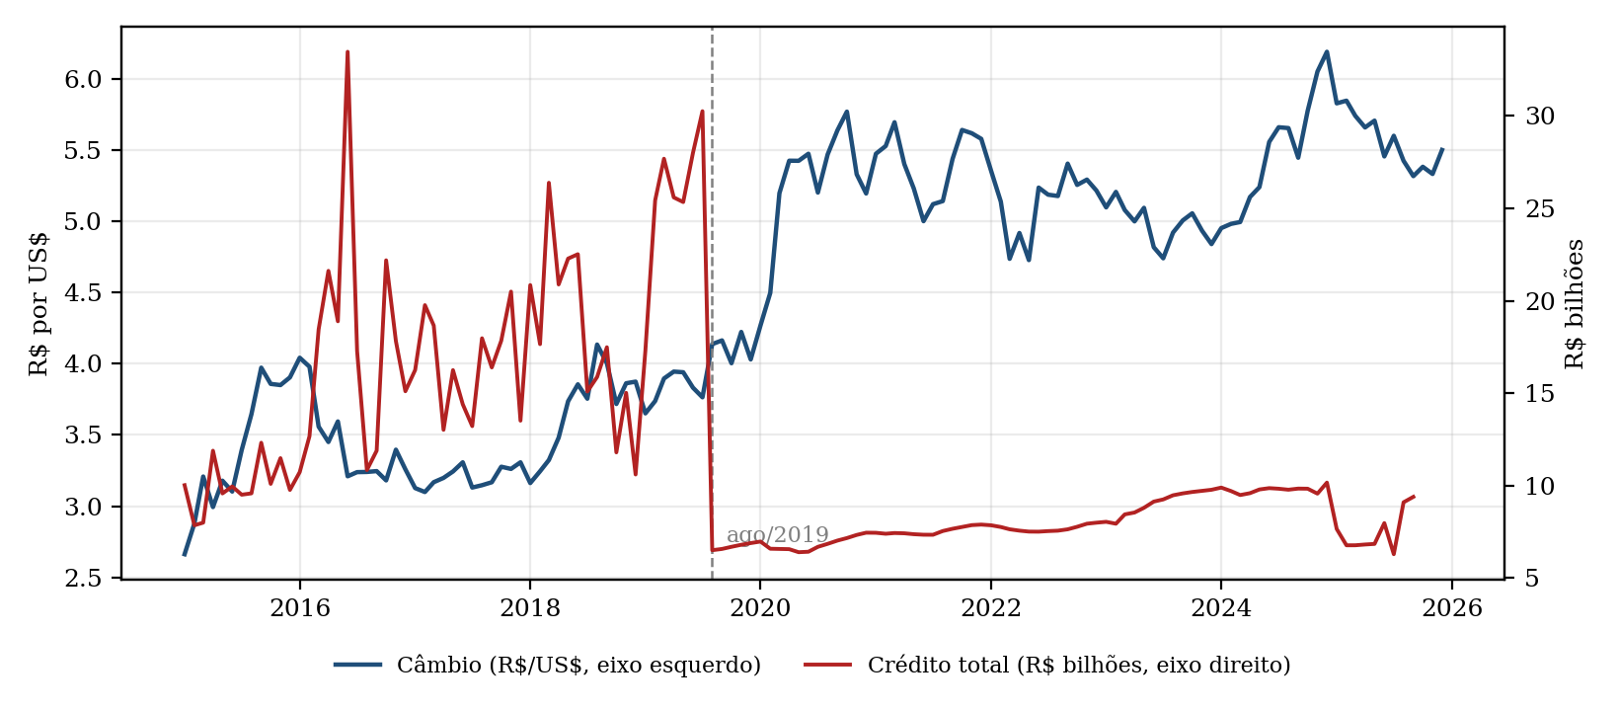
Fonte: Elaborado pelos autores (2026), a partir de BCB (2026a, 2026b). O crédito está disponível até setembro de 2025.
As séries de comércio exterior, em valor e em peso, crescem ao longo do período e têm sazonalidade marcada, tratada na seção 5.5.

5.2 Correlação em nível
Com os 129 meses do painel_credito, a matriz de correlação em nível (Figura 2, painel da esquerda) mostra o câmbio positivamente correlacionado com a exportação em valor (r = 0,67) e com a importação em valor (r = 0,64), e negativamente com o crédito total (r = −0,63). O crédito correlaciona-se de forma negativa e moderada com exportação (r = −0,38) e importação (r = −0,42). Esse padrão é o que se esperaria de tendência compartilhada: câmbio, exportação e importação sobem ao longo do período, e o crédito teve uma quebra. A importação subir junto com o câmbio, por exemplo, é pouco intuitivo, já que um dólar mais caro deveria encarecer a importação. A matriz em nível é, portanto, apenas um primeiro indício, e não prova de relação.

5.3 Estacionariedade
O teste ADF (com constante e defasagens pelo AIC) indica que cinco das seis séries são não estacionárias no nível e se tornam estacionárias após uma diferença, ou seja, são I(1): câmbio, exportação e importação em valor e em peso (Tabela 1). Apenas o crédito total é considerado estacionário no nível (p = 0,0282). Esse resultado, porém, deve ser lido com cautela, pois a série tem um degrau dominante em agosto de 2019, de |z| = 6,1 desvios padrão da série diferenciada, situação em que o ADF pode ser enganado (Perron, 1989). Na verificação de sensibilidade, apenas o veredito de exportação_kg em nível muda entre AIC e BIC, e por isso deve ser tratado como frágil. A seção 6.1 mostra que esse veredito decorre do degrau: sem o Bradesco, o crédito é I(1).
Tabela 1 – Teste de Dickey-Fuller aumentado em nível e em primeira diferença (Δ), Porto de Santos, jan. 2015-set. 2025
Série | Estatística (nível) | p-valor (nível) | Estatística (Δ) | p-valor (Δ) | Classificação
cambio_venda | −1,78 | 0,3907 | −11,02 | <0,0001 | I(1)
credito_total | −3,08 | 0,0282 | −6,34 | <0,0001 | I(0), com ressalva
exportação_fob | −0,03 | 0,9564 | −3,84 | 0,0025 | I(1)
importação_fob | −0,96 | 0,7687 | −3,37 | 0,0121 | I(1)
exportação_kg | −0,71 | 0,8439 | −7,55 | <0,0001 | I(1), nível frágil
importação_kg | −1,23 | 0,6597 | −8,60 | <0,0001 | I(1)
Fonte: Elaborado pelos autores (2026). Nota: painel_credito, 129 meses; valor crítico a 5% de aproximadamente −2,88 a −2,89; regra de decisão p < 0,05.

5.4 Correlação em primeira diferença
Como a maioria das séries é I(1), a correlação foi refeita sobre as primeiras diferenças, ou seja, sobre as variações mensais (128 meses). As correlações fortes do câmbio com exportação e importação praticamente desaparecem: de 0,67 e 0,64 em nível para 0,00 e −0,09 em diferença (Figura 2, painel da direita; Tabela 2). Em média, o valor absoluto da correlação cai 0,48 nos seis pares das quatro variáveis principais. Isso confirma que parte importante do que se via em nível era tendência compartilhada.
Figura 2 – Correlação de Pearson em nível (esquerda) e em primeira diferença (direita)
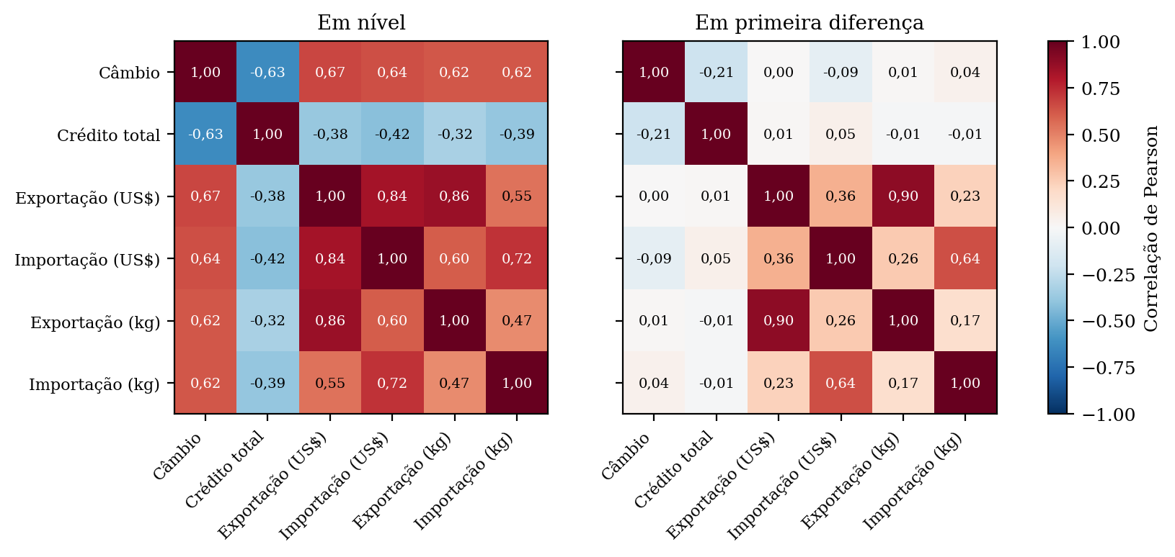
Fonte: Elaborado pelos autores (2026). Nota: painel_credito; 129 meses em nível e 128 em diferença.
Tabela 2 – Correlação de Pearson entre as séries principais, em nível e em primeira diferença, Porto de Santos, jan. 2015-set. 2025
Par de variáveis | r (nível) | r (Δ) | p-valor (Δ) | Passa Bonferroni?
cambio_venda × credito_total | −0,63 | −0,21 | 0,0177 | Não
cambio_venda × exportação_fob | 0,67 | 0,00 | 0,9950 | Não
cambio_venda × importação_fob | 0,64 | −0,09 | 0,3059 | Não
credito_total × exportação_fob | −0,38 | 0,01 | 0,9043 | Não
credito_total × importação_fob | −0,42 | 0,05 | 0,5983 | Não
exportação_fob × importação_fob | 0,84 | 0,36 | <0,0001 | Sim
Fonte: Elaborado pelos autores (2026). Nota: limiar de Bonferroni para seis pares: p < 0,0083.
O único par que passa no corte de Bonferroni é exportação × importação em valor (r = 0,36; Spearman ρ = 0,30, p = 0,0005). Uma hipótese possível, ainda não testada, é que os dois fluxos compartilhem fatores de calendário, como o número de dias úteis do mês. A correlação do câmbio com o crédito em diferença (r = −0,21; p = 0,0177) não passa no corte; ela cai para −0,15 quando se remove o mês extremo de agosto de 2019 e para ρ = −0,13 (p = 0,1324) no coeficiente de Spearman. Na correlação cruzada, com defasagens de −6 a +6 meses, 2 de 39 correlações ficaram fora da faixa de ±0,18, contra cerca de 2,0 esperadas por acaso.
Esses resultados têm limites. A correlação das diferenças mede movimentos mensais parecidos, não relação de longo prazo; se houver cointegração, a diferenciação a esconde (seção 2.2). Além disso, correlação zero não prova ausência de relação, pois ela pode ser não linear, defasada em mais de seis meses, restrita a períodos específicos, como 2020, ou aparecer só em frequência anual.

5.5 Decomposição
O câmbio e a exportação em valor foram decompostos sobre os 132 meses do painel completo, pois essas séries não dependem do ESTBAN. Pelo tamanho relativo e pela estabilidade do resíduo, o modelo aditivo foi escolhido para o câmbio e o multiplicativo para a exportação (Figura 3). A tendência é forte nas duas séries (F = 0,96 no câmbio e 0,91 na exportação), mas a sazonalidade difere muito: é fraca no câmbio (F = 0,08) e moderada na exportação (F = 0,57). A exportação em valor tem pico em março (15,2% acima da tendência) e vale em janeiro (18,9% abaixo), uma amplitude de 34,2 pontos percentuais, ao passo que o maior desvio sazonal do câmbio é de 2,1%. Como a sazonalidade do câmbio é fraca, o padrão anual das exportações não vem do câmbio; se o câmbio afeta as exportações, o efeito deve aparecer na tendência ou nos movimentos irregulares, e não no calendário.
Figura 3 – Decomposição de cambio_venda (modelo aditivo) e exportação_fob (modelo multiplicativo)
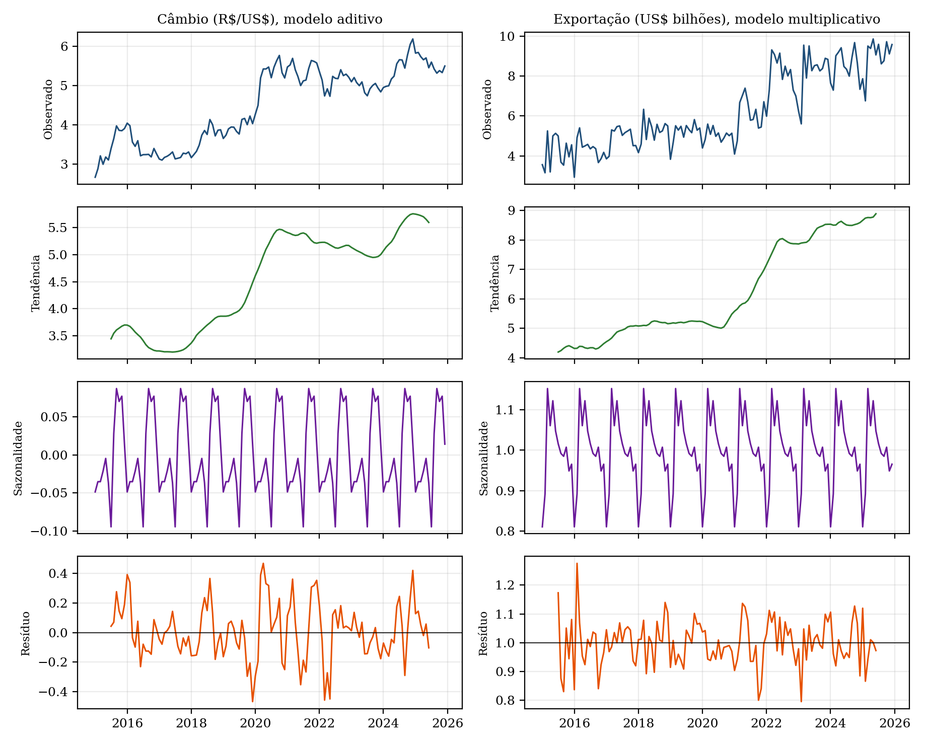
Fonte: Elaborado pelos autores (2026), a partir de BCB (2026a) e MDIC (2026).
Quanto ao choque cambial de 2020, de dezembro de 2019 a junho de 2020 o câmbio observado subiu R$ 1,45 e a tendência subiu R$ 0,71, isto é, absorveu 49% da alta; o restante ficou no resíduo. O choque, portanto, não é um pico isolado: uma parte considerável é mudança de patamar. Essa leitura está sujeita ao alisamento da média móvel, que espalha um salto brusco por vários meses. A decomposição clássica tem ainda outras limitações: supõe sazonalidade idêntica em todos os anos, deixa de fora as pontas da série (o resíduo usa 120 dos 132 meses) e, no câmbio, o resíduo fica vários meses seguidos acima ou abaixo de zero, o que indica estrutura não captada pela média móvel.

6 MODELAGEM ECONOMÉTRICA
Esta seção reúne os modelos do trabalho. Com o crédito sem o Bradesco como série principal, ela testa a estacionariedade das séries em logaritmo (seção 6.1), a cointegração (seção 6.2) e a causalidade de Granger em um modelo vetorial autorregressivo, o VAR (seção 6.3). Trata-se de modelagem econométrica de séries temporais, voltada a inferir associação e precedência temporal entre as variáveis, e não de aprendizado de máquina: não há etapa de treinamento nem separação entre amostra de treino e de teste, e as especificações são comparadas por testes de hipótese e por critérios de informação (AIC e BIC), não por métricas de previsão fora da amostra.

6.1 Crédito sem o Bradesco: estacionariedade e correlação
A Figura 4 compara o crédito total com o crédito dos demais bancos. Sem o Bradesco, a série não tem degrau e cresce de forma gradual, de cerca de R$ 5,7 bilhões em janeiro de 2015 a cerca de R$ 10 bilhões em dezembro de 2024.
Figura 4 – Crédito total e crédito dos demais bancos (sem o Bradesco), Santos, 2015-2024 (R$ bilhões)
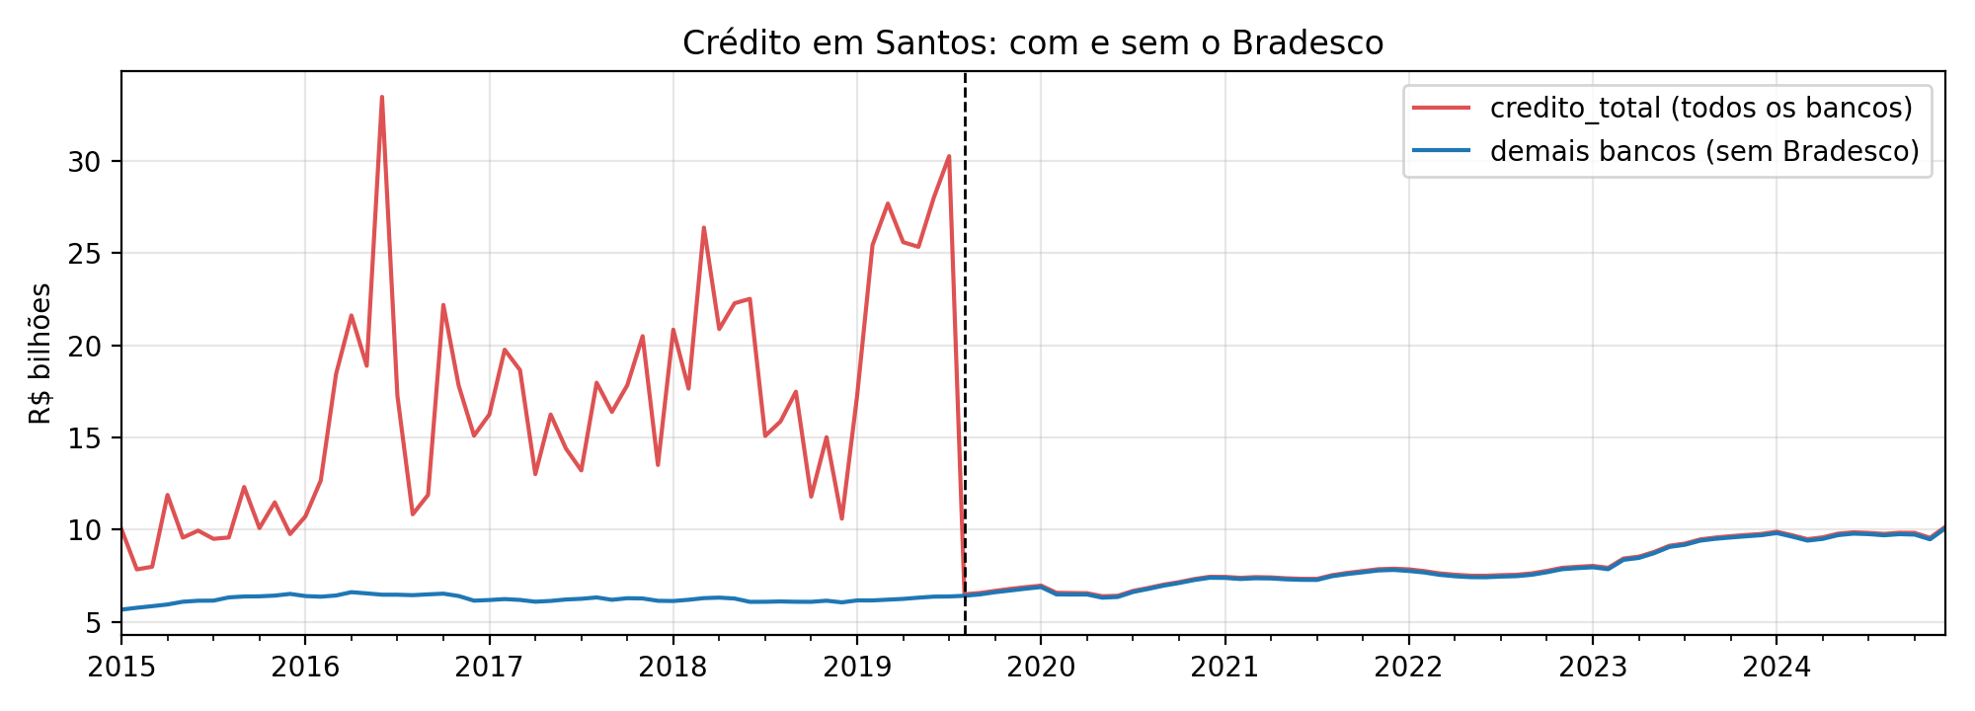
Fonte: Elaborado pelos autores (2026), a partir de BCB (2026b).
O teste ADF sobre os logaritmos das séries (Tabela 3) classifica o crédito sem o Bradesco como I(1), como câmbio, exportação e importação, ao contrário do credito_total, que o ADF classificava como I(0) (p = 0,03) apenas por efeito do degrau. Os logaritmos foram usados porque as variações em log são variações percentuais e porque a sazonalidade da exportação é multiplicativa.
Tabela 3 – Teste de Dickey-Fuller aumentado nas séries em logaritmo, em nível e em primeira diferença (Δ)
Série (log) | Estatística (nível) | p-valor (nível) | Estatística (Δ) | p-valor (Δ) | Classificação
cambio_venda | −2,05 | 0,2639 | −11,52 | <0,0001 | I(1)
credito_ex_bradesco | 0,57 | 0,9869 | −8,35 | <0,0001 | I(1)
exportação_fob | −0,06 | 0,9529 | −4,20 | 0,0007 | I(1)
importação_fob | −1,56 | 0,5013 | −3,67 | 0,0046 | I(1)
Fonte: Elaborado pelos autores (2026). Nota: constante e defasagens pelo AIC; câmbio, exportação e importação com 132 meses (jan./2015 a dez./2025); crédito com 120 meses (jan./2015 a dez./2024).
Com o crédito sem o Bradesco e os logaritmos (120 meses), as correlações de Pearson em nível são altas, entre 0,59 e 0,80 (câmbio e crédito, r = 0,74; crédito e exportação, r = 0,80), e quase todas desaparecem em primeira diferença, com valores entre −0,07 e 0,16 que não passam no corte de Bonferroni. O único par que passa é exportação × importação (r = 0,25; p = 0,0072, contra o limiar de 0,0083), por pouco e com valor menor que o da primeira versão, que usava valores sem logaritmo. O crédito sem o Bradesco, portanto, também não acompanha câmbio ou carga nas variações mensais: o degrau não escondia uma relação.

6.2 Cointegração
Como todas as séries em logaritmo são I(1) (Tabela 3), é possível testar a cointegração. O teste de Engle-Granger, aplicado aos seis pares, não rejeita a ausência de cointegração em nenhum deles (Tabela 4); o par mais próximo é câmbio e exportação (p = 0,079). Exportação e importação, com correlação de nível de 0,79, também não são cointegradas (p = 0,565): correlação alta em nível, de novo, não indicava relação de longo prazo.
Tabela 4 – Teste de Engle-Granger de cointegração, pares de séries em logaritmo, jan./2015 a dez./2024
Par de séries | Estatística | Valor crítico (5%) | p-valor | Cointegradas?
câmbio × crédito (sem Bradesco) | −2,24 | −3,39 | 0,4061 | Não
câmbio × exportação | −3,15 | −3,39 | 0,0789 | Não
câmbio × importação | −1,31 | −3,39 | 0,8273 | Não
crédito × exportação | −1,35 | −3,39 | 0,8154 | Não
crédito × importação | −1,52 | −3,39 | 0,7516 | Não
exportação × importação | −1,93 | −3,39 | 0,5654 | Não
Fonte: Elaborado pelos autores (2026). Nota: 120 meses; constante e defasagens pelo AIC; limiar de Bonferroni para seis pares: p < 0,0083.
O teste de Johansen, que examina o sistema, dá um resultado misto (Tabela 5). Com as séries brutas, a ausência de cointegração é rejeitada em quase todas as especificações, mas a exportação tem sazonalidade forte, que o teste não modela, e isso tende a inflar a rejeição. Removida a sazonalidade mensal, a rejeição quase desaparece quando só há constante (1 de 7 especificações nos dois sistemas). Com tendência linear, ela persiste no sistema de câmbio, exportação e importação (6 de 7), mas não no sistema com crédito (2 de 7, apenas com 8 e 12 defasagens).
Tabela 5 – Teste de Johansen (estatística do traço, 5%): número de especificações, entre 7 valores de defasagem (1 a 12), em que a hipótese é rejeitada
Sistema | Série | Termo determinístico | Rejeita r = 0 | Rejeita r ≤ 1
3 séries (132 meses) | bruta | constante | 5 de 7 | 0 de 7
3 séries (132 meses) | bruta | constante e tendência | 6 de 7 | 4 de 7
3 séries (132 meses) | sem sazonalidade | constante | 1 de 7 | 0 de 7
3 séries (132 meses) | sem sazonalidade | constante e tendência | 6 de 7 | 1 de 7
4 séries (120 meses) | bruta | constante | 6 de 7 | 0 de 7
4 séries (120 meses) | bruta | constante e tendência | 7 de 7 | 0 de 7
4 séries (120 meses) | sem sazonalidade | constante | 1 de 7 | 0 de 7
4 séries (120 meses) | sem sazonalidade | constante e tendência | 2 de 7 | 1 de 7
Fonte: Elaborado pelos autores (2026). Nota: sistema de 3 séries = câmbio, exportação e importação (valor); 4 séries = as anteriores mais o crédito sem o Bradesco; defasagens k = 1, 2, 3, 4, 6, 8 e 12.
Como a conclusão muda com o termo determinístico e com o tratamento da sazonalidade, e o Engle-Granger não encontra nenhum par, a cointegração não está estabelecida de forma robusta. Isso não prova que não exista relação de longo prazo entre câmbio, exportação e importação (o Johansen com tendência linear a sugere), mas os dados, na forma usada, não a sustentam, e nenhuma evidência envolve o crédito. Em consequência, o Granger principal usa as primeiras diferenças dos logaritmos e é acompanhado de uma verificação em nível pelo procedimento de Toda e Yamamoto, válida com ou sem cointegração.

6.3 Causalidade de Granger
O VAR de primeiras diferenças dos logaritmos (119 observações, quatro séries, variáveis binárias mensais) foi estimado com 1 a 6 defasagens; o critério BIC escolhe 1 e o AIC escolhe 4. Para cada um dos 12 pares direcionados, testou-se se todas as defasagens da série causadora são nulas na equação da outra, com limiar de Bonferroni de 0,0042 (Figura 5).
Figura 5 – P-valores do teste de Granger em primeiras diferenças dos logaritmos, por par direcionado e número de defasagens
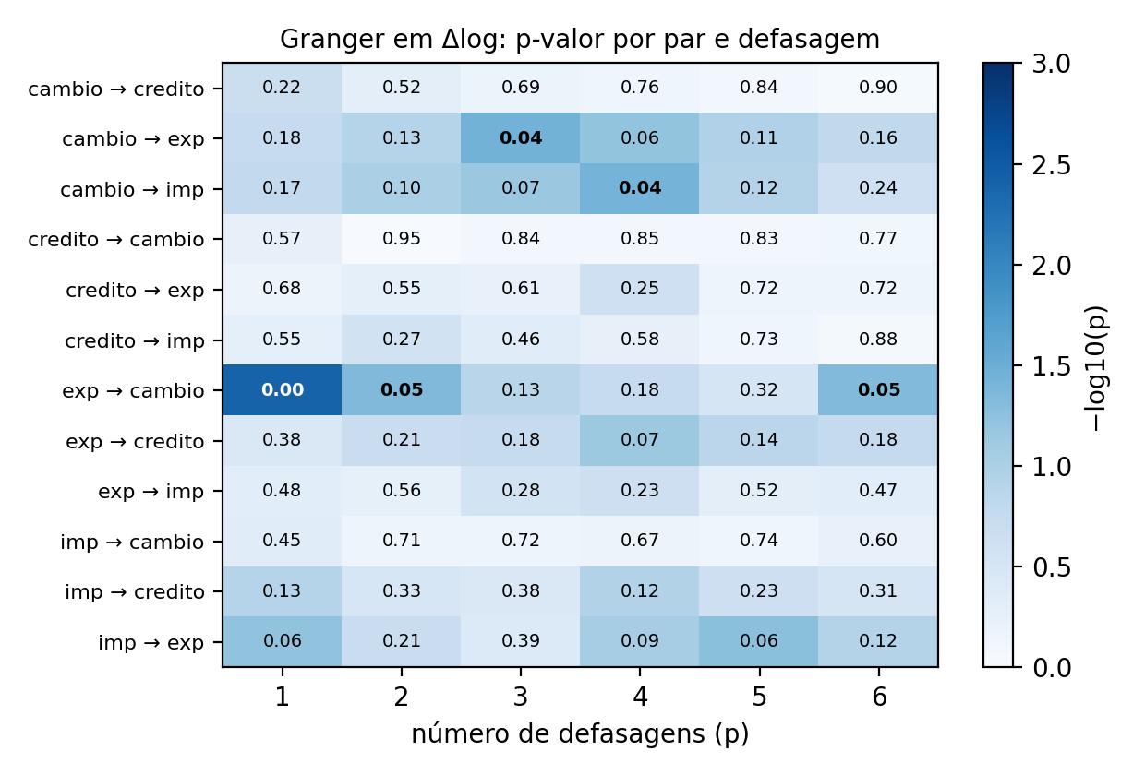
Fonte: Elaborado pelos autores (2026). Nota: 119 observações; variáveis binárias mensais; a seta indica o sentido do teste (a série à esquerda ajuda a prever a da direita).
Os resultados não mostram precedência preditiva estável. Em cada número de defasagens há no máximo um par com p < 0,05 (o esperado por acaso, em 12 testes, é cerca de 0,6), e o crédito não aparece em nenhum par com p < 0,05. O câmbio ajuda a prever a exportação com 3 defasagens (p = 0,037) e a importação com 4 (p = 0,037), mas não nas demais (p entre 0,06 e 0,24), e nenhum desses resultados passa em Bonferroni. O resultado mais recorrente é o inverso da hipótese do trabalho: a exportação ajuda a prever o câmbio (p = 0,004 com 1 defasagem, 0,045 com 2 e 0,047 com 6). Só com 1 defasagem ele passa no limiar de Bonferroni, mas o VAR com uma defasagem deixa autocorrelação residual (p = 0,039 no teste de Portmanteau), o que enfraquece justamente esse resultado; com 4 defasagens, os resíduos não têm autocorrelação (p = 0,74) e o resultado desaparece (p = 0,181).
Na verificação de Toda e Yamamoto, em nível, o quadro é de sinais fracos e esporádicos: exportação → câmbio reaparece (p = 0,007 com 1 defasagem e 0,035 com 6), câmbio → exportação tem p = 0,027 e 0,039 com 1 e 2 defasagens, mas 0,066 a 0,195 nas demais, e o crédito não aparece em nenhum par. Sem o crédito (131 observações, primeiras diferenças), o câmbio deixa de ajudar a prever a exportação (p entre 0,09 e 0,44), mas a importação passa a ser prevista pelo câmbio em 3 das 6 especificações (p entre 0,016 e 0,048), e, na verificação em nível, importação → exportação tem p < 0,05 em 3 de 6 (0,006, 0,013 e 0,019); nenhum dos dois resultados passa em Bonferroni. Nenhum resultado é estável entre as especificações.
Esses resultados devem ser lidos como previsão, não como causalidade: o teste de Granger mede se o passado de uma série melhora a previsão de outra. A ausência de resultado também não prova ausência de efeito: com 120 observações, quatro séries e sazonalidade, o poder estatístico é limitado; os resíduos não são normais (há valores extremos, como em setembro e outubro de 2021); e o efeito pode ser não linear ou concentrado em períodos curtos, como 2020.

7 CONSIDERAÇÕES PARCIAIS E PRÓXIMAS ETAPAS
A etapa de tratamento e análise exploratória mostrou que as correlações fortes entre câmbio, exportação e importação observadas em nível são, em boa parte, efeito de tendência compartilhada: cinco das seis séries são I(1) e, em primeira diferença, a correlação do câmbio com a exportação e a importação cai para valores próximos de zero. Esta versão acrescentou quatro resultados. Primeiro, o degrau do crédito em agosto de 2019 concentra-se em um único banco, o Bradesco, de modo que o credito_total mistura sinal local com um saldo que parece não ser local; a causa não está documentada publicamente e sua confirmação depende do Banco Central. Segundo, o crédito sem o Bradesco é I(1) e passa a ser a série de crédito dos modelos. Terceiro, a cointegração não está estabelecida de forma robusta: o Engle-Granger não encontra nenhum par e o Johansen é sensível à especificação. Quarto, a causalidade de Granger não mostra precedência preditiva estável do câmbio ou do crédito sobre a carga. Em conjunto, com os dados e métodos usados, não se encontrou associação de longo prazo robusta nem precedência preditiva estável, o que é diferente de afirmar que a relação não existe, e não deve ser lido como prova de ausência nem como evidência de causalidade em qualquer sentido. Um ponto segue sem explicação: a mudança de patamar do câmbio em 2020.
Duas limitações de validade devem ser registradas. Primeiro, o ESTBAN mede o crédito das agências localizadas em Santos, o que não equivale ao crédito dirigido ao comércio exterior ou à logística portuária; credito_total é, assim, um indicador amplo da praça bancária local. Segundo, o Comex Stat cobre o comércio exterior (exportação e importação) por via marítima na unidade aduaneira de Santos, e não toda a movimentação do porto: a cabotagem, por exemplo, não consta dessa base, mas integra a movimentação divulgada pela Autoridade Portuária de Santos (2026). Como ordem de grandeza, em 2025 o peso exportado e importado do painel soma 165,3 milhões de toneladas, contra 186,4 milhões da Autoridade Portuária, e a diferença se concentra na importação (31,9 milhões de toneladas no painel, contra 49,0 milhões de desembarques), parte que os dados utilizados não permitem decompor. A palavra “carga” no título refere-se, portanto, à carga de comércio exterior. Em consequência, o crédito sem o Bradesco usado nos modelos mede o crédito das demais agências bancárias de Santos, e não o crédito ao Porto de Santos ou ao comércio exterior.
As próximas etapas são:
- confirmar com o Banco Central, por pedido de informação com base na Lei de Acesso à Informação (Lei nº 12.527/2011; BRASIL, 2011), a origem do degrau do Bradesco em agosto de 2019 e a regra de atribuição de saldos a municípios no ESTBAN (pedido registrado no Fala.BR em 22 de outubro de 2026, NUP 18810.026302/2026-86, com prazo de resposta até 16 de novembro de 2026);
- pesquisar o contexto do choque cambial de 2020 (notícias, relatórios, decisões de política monetária), com critérios de seleção de fontes;
- aprofundar a relação entre câmbio, exportação e importação, em que o Johansen com tendência linear sugere uma possível relação de longo prazo, testando a robustez a quebras e, se confirmada, estimando um modelo de correção de erro;
- estender a análise a 2025 e 2026 depois de tratar os buracos de reporte do ESTBAN em 2025; e
- repetir o teste de Granger por subperíodos (por exemplo, antes e depois de 2020) e com os valores em peso (kg), para verificar se a ausência de precedência preditiva vale fora da amostra completa.
REFERÊNCIAS
AMITI, M.; WEINSTEIN, D. E. Exports and financial shocks. The Quarterly Journal of Economics, Oxford, v. 126, n. 4, p. 1841-1877, 2011.
AUTORIDADE PORTUÁRIA DE SANTOS. Porto de Santos confirma recorde anual e fecha 2025 com 186,4 milhões de toneladas movimentadas. Santos: APS, 15 jan. 2026. Disponível em: https://www.portodesantos.com.br/2026/01/15/porto-de-santos-confirma-recorde-anual-e-fecha-2025-com-1864-milhoes-de-toneladas-movimentadas/. Acesso em: 1 out. 2026.
BANCO CENTRAL DO BRASIL. Taxa de câmbio e a balança comercial brasileira. Relatório de Inflação, Brasília, v. 15, n. 3, p. 79-81, set. 2013. Disponível em: https://www.bcb.gov.br/content/ri/relatorioinflacao/201309/RELINF201309-ri201309b6p.pdf. Acesso em: 1 out. 2026.
BANCO CENTRAL DO BRASIL. Sistema Gerenciador de Séries Temporais (SGS), série 3696: taxa de câmbio, livre, dólar americano, venda, fim de período, mensal. Brasília: BCB, 2026a. Disponível em: https://api.bcb.gov.br/dados/serie/bcdata.sgs.3696/dados. Acesso em: 1 out. 2026.
BANCO CENTRAL DO BRASIL. Estatística Bancária Mensal por Município (ESTBAN). Brasília: BCB, 2026b. Acesso via Base dos Dados (tabela br_bcb_estban.municipio). Disponível em: https://basedosdados.org. Acesso em: 1 out. 2026.
BANCO CENTRAL DO BRASIL. Documento 4500: Estatística Bancária Mensal (leiaute). Brasília: BCB, 2026c. Disponível em: https://www.bcb.gov.br/content/estabilidadefinanceira/cosif_leiautes/4500V1.pdf. Acesso em: 22 out. 2026.
BRASIL. Lei nº 12.527, de 18 de novembro de 2011. Regula o acesso a informações previsto no inciso XXXIII do art. 5º, no inciso II do § 3º do art. 37 e no § 2º do art. 216 da Constituição Federal; altera a Lei nº 8.112, de 11 de dezembro de 1990; revoga a Lei nº 11.111, de 5 de maio de 2005, e dispositivos da Lei nº 8.159, de 8 de janeiro de 1991; e dá outras providências. Diário Oficial da União: seção 1, edição extra, Brasília, DF, 18 nov. 2011. Disponível em: https://www.planalto.gov.br/ccivil_03/_ato2011-2014/2011/lei/l12527.htm. Acesso em: 22 out. 2026.
DICKEY, D. A.; FULLER, W. A. Distribution of the estimators for autoregressive time series with a unit root. Journal of the American Statistical Association, [S. l.], v. 74, n. 366, p. 427-431, 1979.
ENGLE, R. F.; GRANGER, C. W. J. Co-integration and error correction: representation, estimation, and testing. Econometrica, [S. l.], v. 55, n. 2, p. 251-276, 1987.
FAVARIN, J. Estudo sobre a capacidade de movimentação de contêineres no porto de Santos. Revista Brasileira de Transportes, [S. l.], v. 4, n. 2, p. 94-135, 2024. DOI: 10.12660/rbt.v4n2.2024.92383. Disponível em: https://periodicos.fgv.br/rbt/article/view/92383. Acesso em: 1 out. 2026.
GRANGER, C. W. J. Investigating causal relations by econometric models and cross-spectral methods. Econometrica, [S. l.], v. 37, n. 3, p. 424-438, 1969.
GRANGER, C. W. J.; NEWBOLD, P. Spurious regressions in econometrics. Journal of Econometrics, [S. l.], v. 2, n. 2, p. 111-120, 1974.
HISSNAUER, D. P. et al. port-of-santos-credit-fx: câmbio, crédito bancário e movimentação de carga no Porto de Santos (2015-2025). Repositório de código e dados. [S. l.]: GitHub, 2026. Disponível em: https://github.com/vicleme/port-of-santos-credit-fx. Acesso em: 1 out. 2026.
HYNDMAN, R. J.; ATHANASOPOULOS, G. Forecasting: principles and practice. 3. ed. Melbourne: OTexts, 2021. Disponível em: https://otexts.com/fpp3/. Acesso em: 1 out. 2026.
JOHANSEN, S. Statistical analysis of cointegration vectors. Journal of Economic Dynamics and Control, [S. l.], v. 12, n. 2-3, p. 231-254, 1988.
MANOVA, K. Credit constraints, heterogeneous firms, and international trade. The Review of Economic Studies, Oxford, v. 80, n. 2, p. 711-744, 2013.
MINISTÉRIO DO DESENVOLVIMENTO, INDÚSTRIA, COMÉRCIO E SERVIÇOS. Comex Stat: estatísticas de comércio exterior. Brasília: MDIC, 2026. Disponível em: https://comexstat.mdic.gov.br. Acesso em: 1 out. 2026.
PERRON, P. The great crash, the oil price shock, and the unit root hypothesis. Econometrica, [S. l.], v. 57, n. 6, p. 1361-1401, 1989.
SAID, S. E.; DICKEY, D. A. Testing for unit roots in autoregressive-moving average models of unknown order. Biometrika, [S. l.], v. 71, n. 3, p. 599-607, 1984.
SEABOLD, S.; PERKTOLD, J. Statsmodels: econometric and statistical modeling with Python. In: PYTHON IN SCIENCE CONFERENCE, 9., 2010, Austin. Proceedings [...]. Austin: SciPy, 2010. p. 92-96.
TODA, H. Y.; YAMAMOTO, T. Statistical inference in vector autoregressions with possibly integrated processes. Journal of Econometrics, [S. l.], v. 66, n. 1-2, p. 225-250, 1995.
ZIVOT, E.; ANDREWS, D. W. K. Further evidence on the great crash, the oil-price shock, and the unit-root hypothesis. Journal of Business & Economic Statistics, [S. l.], v. 10, n. 3, p. 251-270, 1992.

Discente da Faculdade de Tecnologia da Baixada Santista (FATEC-BS). E-mail: diego.hissnauer@aluno.cps.sp.gov.br.
Discente da Faculdade de Tecnologia da Baixada Santista (FATEC-BS). E-mail: kauan.santos21@aluno.cps.sp.gov.br.
Discente da Faculdade de Tecnologia da Baixada Santista (FATEC-BS). E-mail: rafael.bisaio@aluno.cps.sp.gov.br.
Discente da Faculdade de Tecnologia da Baixada Santista (FATEC-BS). E-mail: victor.silva55@aluno.cps.sp.gov.br.
Orientador do trabalho, vinculado à Faculdade de Tecnologia da Baixada Santista (FATEC-BS). E-mail: luiz.tavares@cps.sp.gov.br.

